Додаток
до рішення Київської міської ради
від _____________ № _____________
План-схема
до дозволу на розроблення проєкту землеустрою щодо відведення земельної ділянки

клопотання | від 07.06.2023 № 537101888
кадастровий номер земельної ділянки | 8000000000:72:446:0004
юридична/фізична особа | ТОВАРИСТВО З ОБМЕЖЕНОЮ ВІДПОВІДАЛЬНІСТЮ «ТОП НІВО»
адреса земельної ділянки | м. Київ, р-н Солом'янський, Севастопольська площа, 5
вид землекористування | оренда
цільове призначення  земельної ділянки | для будівництва та обслуговування будівель торгівлі
орієнтовний розмір | 0,3949 га
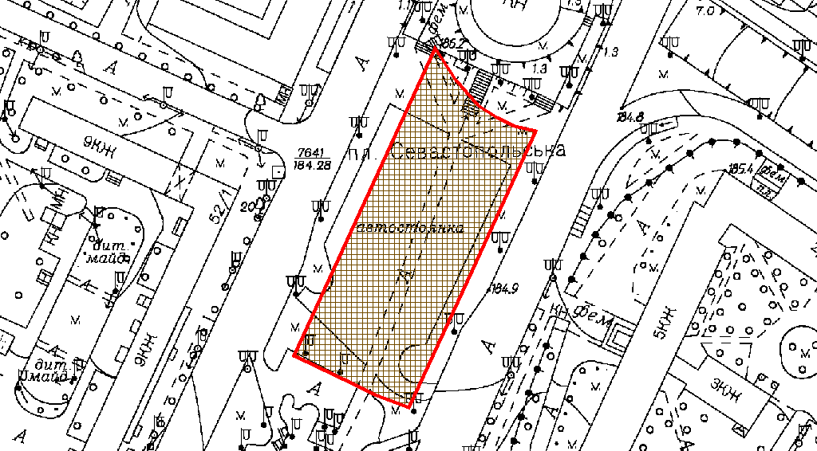
Київський міський голова | Віталій КЛИЧКО

